Ссылка и ссыльные на Кузнецкой земле

Составитель Усков Григорий Сергеевич, канд. ист. наук, методист ГОУ ДПО(ПК)С «КРИПКиПРО», Кемерово

Основные понятия: ссылка, политические ссыльные, Сибирь, Кузбасс Кузнецк, Мариинск

Цель: сформировать у учащихся знания, связанные с социальной историей Сибири и Кузбасса.
Задачи:
– расширить и углубить знания учащихся об истории социального развития Кузнецкой земли в контексте истории политической ссылки;
– воспитывать интерес к истории родного края на примере биографий политических ссыльных – писателей, ученых, общественных деятелей;
– развивать логическое мышление, навыки сравнения и самостоятельной работы, умение добывать необходимую информацию и предъявлять результаты своей деятельности.

За четыреста лет освоения Сибири значительную часть населения составляют русские (русскоязычные), при этом основным источником притока населения являлись ссыльные. Что такое ссылка в Российской империи? Ссылка – это форма наказания в форме принудительной высылки в Сибирь и запрет выезда из места ссылки. Наиболее образованной и высококультурной частью ссыльных были политические ссыльные (декабристы, народники, представители революционного движения).
Основной контингент политических ссыльных составляли люди интеллектуального труда: врачи, педагоги, бывшие студенты. Интеллигенция и разночинцы составляли значительный процент среди ссыльных. По подсчётам исследователей В. М. Андреева и А. П. Рощевской cреди ссыльных в 1905 г. было 5 502 чел. из среды интеллигентов и разночинцев или 34 % всех ссыльных; из них около 1/2 составляли учителя и врачи, т. е. именно та категория специалистов, которых более всего не доставало в крае. При острой нехватке квалифицированных специалистов сибирская администрация вынуждена была хлопотать перед царским правительством о разрешении ссыльным работать по их специальности. На местах же часто без особых разрешений привлекали для службы ссыльных, которые внесли крупный вклад в общественно-культурную жизнь Сибири.
Кузнецк также являлся традиционным местом содержания политических ссыльных. Среди наиболее известных политических ссыльных был Федор Михайлович Достоевский. Он трижды приезжал сюда по личным делам в 1856–1857 гг., находясь в ссылке в Семипалатинске. Целью приезда была женитьба. Избранницей писателя стала Мария Исаева, уроженка Кузнецка.
Первый визит состоялся в июне 1856 г. Он приехал к овдовевшей Марии Исаевой без разрешения, фактически нелегально, пробыл с ней два дня и вернулся в Семипалатинск. Второй раз Достоевский побывал в Кузнецке в ноябре 1856 г., уже в чине прапорщика, вполне легально, т. е. он уже не нуждался в разрешении. В третий раз писатель приехал в конце января – начале февраля 1857 г., для венчания с М. Исаевой.
В Кузнецке отбывал ссылку видный народник, Вильгельм Вильгельмович Берви-Флеровский автор книг «Азбуки социальных наук», «Положение рабочего класса в России» и «Записки революционера-мечтателя», который некоторое время в 1864 г. жил в ссылке в Кузнецке. Возможно, что пребывание в Кузнецке и наблюдение за жизнью простых сибирских крестьян и городских жителей привели к выводам о нищенском и полурабском существовании простых крестьян, несмотря на отсутствие крепостного права в Сибири. В воспоминаниях В. В. Берви-Флеровский уделял некоторое внимание польским ссыльными, с которыми он общался в Кузнецке. Он писал: «Во время моего пребывания в Кузнецке и вообще в Сибири (1866 г.) туда высылались в большом количестве поляки, прикосновенные к восстанию 1864 г.»
Более восьми лет жил в Кузнецке Виктор Павлович Обнорский, видный народник, участник кружка чайковцев, один из организаторов (наряду с С. Халтуриным) «Северного союза русских рабочих». Он находился в ссылке в Кузнецке с 1909 г., а в 1917 г. принимал активное участие в установлении Советской власти в Кузнецке.
В Кузбассе относительно крупные колонии политических ссыльных стали формироваться во второй половине XIX в. Кузбасский историк А. Н. Ермолаев выявил, что центром политической ссылки в нашем регионе стал город Мариинск.
Во второй половине 60-х годов XIX века в сибирскую ссылку стали направлять участников польского восстания 1863–1864 годов. В течение нескольких лет после подавления восстания в Сибирь было направлено 23 056 ссыльных поляков. В Томской губернии было размещено 5 918 человек. В Мариинск уже в 1864 году было направлено 45 поляков, в 1867 году их уже было 127 человек, уменьшение численности ссыльных поляков наметилось только через несколько лет, в 1871 году их было 92 человека. Изменение численности связано и с тем, что многие поляки были в ссылке недолгое время. Пробыв несколько лет в Мариинске, они возвращались в Европейскую Россию.
Среди поляков, сосланных в Мариинск в 60-х годах XIX века, были не только лица, боровшиеся за независимость Польши, но и революционеры-разночинцы, обвиненные в государственных преступлениях в самой России. Одним из таких революционеров был Болеслав Петрович Шостакович, дед будущего известного композитора Дмитрия Дмитриевича Шостаковича. Болеслав Петрович был арестован в 1866 году и проходил по знаменитому делу Д. В. Каракозова, совершившего неудачную попытку убийства императора Александра II.
Б. П. Шостакович состоял в революционной организации «Земля и воля», был членом польского революционного комитета и принимал непосредственное участие в подготовке дерзкого побега польского революционера Ярослава Домбровского (всемирно известный революционный деятель, генерал Национальной гвардии Парижской коммуны 1871 г.) из пересылочной тюрьмы в Москве. Шостакович был отправлен в ссылку в Мариинск осенью 1866 года, но пробыл в городе всего три месяца. Вскоре его обвинили в подготовке польского восстания в Сибири и перевели в Омск для проведения следствия, откуда он был направлен в новое место ссылки поближе к властям в губернский город Томск. В дальнейшем он неоднократно менял место жительства, активно занимался общественной деятельностью и даже некоторое время состоял в должности иркутского городского головы.
В 1870-80-е гг. в городе жили 18 политических ссыльных-народников. Для небольшого уездного города с населением в пять тысяч жителей колония политических ссыльных приобрела особое значение.
В целях пресечения незаконной деятельности сосланных революционеров власти устанавливали за ними гласный (открытый) или негласный (тайный) надзор со стороны полиции и жандармов. Например, в мае 1883 года в Томскую губернию прибыли три государственных преступника, один из которых – Владимир Соколов, был переведен в мае 1886 года в Мариинск. Соколов принадлежал к потомственным дворянам, родился в городе Вильно и был осужден за организацию революционного кружка в этом городе.
Гласный надзор полиции не мешал В. Соколову заниматься трудовой деятельностью. Сразу же по прибытии в Мариинск он получил разрешение властей отправиться в поселок Тисуль, где ему как человеку образованному (в Вильно он работал учителем) было предложено место конторщика в золотопромышленной компании Миллера. По торговым и промышленным делам он также посещал и губернский центр, правда, для прибытия туда требовалось разрешение самого губернатора.
Политические ссыльные, безусловно, оказали воздействие на повышение культурного уровня Кузнецка и Мариинска. По мнению политссыльного Е. Колосова, «пришлая интеллигенция в Сибири обладала величайшими талантами. Декабристы, повстанцы из Польши, политические ссыльные из народников были действительно истинным приобретением для Сибири. Они создали первые начатки сибирской культуры, заложили фундамент местной печати, приступили к организации общественных сил».

Литература

1. Андреев, В. М. Численность и состав политических ссыльных в Восточной Сибири в 70-90-е годы XIX века / В. М. Андреев. – Иркутск : Издательство ИГУ, 1980. – Вып. 5. – С. 100.
2. Ермолаев, А. Н. Революционеры-народовольцы в политической ссылке на территории Кузбасса в 1870–1880-х гг. / А. Н. Ермолаев // Вестник Кемеровского государственного университета. – 2015. – № 3 (63). – Т. 1. – С. 37–41.
3. Ермолаев, А. Н. Уездный Мариинск. 1856–1917 гг. : [монография] / А. Н. Ермолаев ; ГОУ ВПО «Кемеровский гос. ун-т», Гос. архив Кемеровской обл., Ин-т экологии человека СО РАН. – Кемерово : Кузбассвузиздат, 2008. – 741. – URL: http://os.x-pdf.ru/20istoriya/420749-9-a-ermolaev-uezdniy-mariinsk-1856-1917-kemerovo-kuzbassvuzizdat.php.
4. Иванов, А. А. Сибирская политическая ссылка XVII – начала XX в. в исследованиях современников : учеб. пособие / А. А. Иванов. – Иркутск : Издательство ИГУ, 2013. – 153 с.
5. Рощевская, Л. П. Революционеры-разночинцы в западно-сибирском изгнании / Л. П. Рощевская. – Москва : Высшая школа, 1983. – 177 с.
6. Кушникова, М. М. Обнорский В. П. – рабочий-революционер в Кузнецке // Остались в памяти края : Страницы лит.-краевед. поиска / М. М. Кушникова. – Кемерово : Кн. издательство, 1984. – 190 с.
7. Червяков, И. А был ли писатель? // Аргументы и факты. Кузбасс. 28.11.2018. – URL: https://kuzbass.aif.ru/culture/a_byl_li_pisatel_novye_fakty_o_ fedore_dostoevskom_v_kuznecke.

Электронные ресурсы

- Видеозапись лекции Т. А. Гавриловой «Достоевский в Кузнецке» // YouTube. – URL: https://www.youtube.com/watch?v=NJFzHId71lE&list= PLfFthe4_T_qiktnp1jRrSCImI-ZT3EvJX&index=37.
- Видеозапись лекции Шадриной А. С. о Марии Исаевой, жене Достоевкого // YouTube. – URL: https://www.youtube.com/watch?v=ItP7BS8uaog& feature=emb_title.
- Видеозапись лекции Лизогуба П. П. Повседневная жизнь кузбассовцев в начале XX в. // YouTube. – URL: https://www.youtube.com/watch?v=lDhjp4 GLH2s&list=PLfFthe4_T_qiktnp1jRrSCImI-ZT3EvJX&index=7.

Дополнительные материалы

Ф. М. Достоевский в Кузнецке
(как о Ф. М. Достоевском писали сибирские журналисты начала XX в. Газета «Сибирская жизнь», 29 окт. 1909 г.)

В этом маленьком городке Томской губернии Ф. М. провел всего лишь несколько недель, но здесь совершилось важное событие в его жизни, именно женитьба на Марии Дмитриевне Исаевой.
Нынешним летом мне удалось собрать в Кузнецке кое-какие сведения о самом писателе, а также о его невесте. Я пользовался при этом воспоминаниями некоторых старожилов. Кроме того, в архиве церкви, где происходило венчание, нашел интересный документ – «выпись» из так называемого «брачного обыска». Полагая, что для всех, кому дорого имя покойного Ф. М., будет не безынтересно познакомиться со страничкой из его жизни, я решился собранные материалы предать печати.
С М. Д. Исаевой Ф. М. познакомился еще в Семипалатинске, когда, отбыв срок каторжных работ и прослужив четыре года солдатом в тамошнем Сибирском линейном батальоне № 7, он был, наконец, сделан прапорщиком. Муж Исаевой был чиновником особых поручений при каком-то важном лице. Он в то время вел безобразную жизнь, злоупотребляя спиртными напитками. Переведенный вскоре в Кузнецк корчемным заседателем, Исаев скончался здесь в мучениях, оставив жену и двух малолетних детей без всяких средств к жизни. Ф. М., извещенный о смерти Исаева, немедленно выслал Марье Дмитриевне значительную сумму денег, которую, говорят, сам достал с трудом. Тогда он начал хлопотать о приеме ее старшего сына на казенный счет в учебное заведение. Много помогала Исаевой жена местного исправника, богача и хлебосола, Анна Николаевна Катанаева. Она ценила в М. Д. ее воспитанность, ум и высокую образованность. Большой поддержкой являлись для семейства Исаевых деньги, которые М. Д. зарабатывала частными уроками. Между прочим, она преподавала французский язык учителю местного приходского училища Вергунову. Он, говорят, был неравнодушен к М. Д. и всеми средствами старался облегчить ее тяжелое положение. Известно даже, что Ф. М. ревновал М. Д. к Вергунову, но потом, вполне убедившись, что она его любит, взял отпуск и поехал из Семипалатинска в Кузнецк.
Здесь он остановился у Исаевых, которые в то время квартировали в небольшом домике портного Дмитриева. Домик этот, изображенный на прилагаемом рисунке, помещается на Полицейской улице, три года тому назад переименнованной, впрочем, в улицу Достоевского. Он состоит из двух маленьких комнат, коридорчика, передней и кухни. Недавно обшили его тесом.
Брак был решен. Но требовались издержки, а между тем средства как жениха, так и невесты были крайне ограничены. Начались соображения, откуда достать денег. Тут явилась на помощь опять А. Н. Катанаева: она упросила бракосочетающихся все труды и хлопоты по устройству свадьбы предоставить ей. Весть о том, что на Исаевой женится какой-то приезжий офицер-писатель и что свадьбу эту устраивает Катанаева, быстро облетела весь город, так что 6 февраля 1857 года, в день, назначенный для бракосочетания, Одигитриевская церковь оказалась наполненной народом. В самом деле, благодаря участию Катанаевой свадьба вышла весьма пышная. Вот что рассказывает Т. М. Темезева, которая присутствовала в церкви. «За народом едва можно было протолкаться вперед… Конечно, присутствовало в церкви и все лучшее кузнецкое общество – Анна Николаевна всех пригласила. Дамы были все разнаряжены… В церкви – полное освещение. Сначала, как водится, приехал жених. Конечно, внимание всех на него обратилось. И я смотрю с любопытством, хоть мне и было только лет 16, но я слышала, что он не простой человек – писатель… Он, помню, был уже не молодой, лет тридцати восьми, довольно высокий, выше, пожалуй, среднего роста… Лицо имел серьезное. Одет он был в военную форму... Жениха сопровождали два шафера: учитель Вергунов и чиновник таможенного ведомства Сапожников. Скоро прибыла и невеста, также с двумя шаферами, один из них был сам исправник Иван Миронович Катанаев. Худенькая, стройная и высокая, Марья Дмитриевна одета была очень нарядно и красиво, хотя и вдовушка… Венчал священник о. Евгений Тюменцев в сослужении с дьяконом (по «брачному обыску» – о. Петром Углянским). Были и певчие. После совершения таинства молодые и гости отправились на вечер в дом, кажется, Катанаевых. Я не была там…»
Почти то же сообщил о свадьбе другой очевидец, Д. И. Окороков. Он был лично знаком с Ф. М. и часто встречался с ним на вечерах, которые устраивались еще до свадьбы у Катанаевых. Д. Окороков присутствовал на них вместе с невестой. По словам Окорокова, он всегда бывал в очень веселом расположении духа, шутил, смеялся. Это сообщение должно для нас быть особенно интересным. Как известно, вообще Ф. М. отличался характером необщительным, даже мрачным. Очевидно, здесь, в Кузнецке, под влиянием близости любимого существа, вдали от служебных обязанностей, от места неприятных тяжелых воспоминаний, Ф. М. чувствовал себя, если не вполне счастливым, но удовлетворенным более или менее. Этим и можно объяснить его хорошее расположение духа, о котором говорит и на котором, нужно прибавить, прямо настаивает Окороков. Когда устраивались карты, Ф. М. не отказывался принимать участия, случалось ему, как другим, выигрывать и проигрывать, сам Окороков не раз играл с ним.
Нередко видели Ф. М. в его военном плаще, гуляющим по улицам города вместе с Марией Дмитриевной.
Посещал он часто венчавшего его священника о. Евгения Тюменцева, которому после прислал в подарок свою автобиографию.
В этих посещениях знакомых, прогулках, вечерах, картах проходило время, срок отпуска истекал. Скоро он вместе с женою действительно покинул Кузнецк. Перед самым отъездом была на могилу Исаева, где стоял лишь деревянный крест, положена чугунная плита, изготовленная по распоряжению М. Д. Я был на кладбище, отыскал могилу и прочел эпитафию. Мне кажется, едва ли Ф. М. и его жена предпринимали что-нибудь тогда, не посоветовавшись предварительно, а если так, то мы имеем основание предполагать, что Ф. М. участвовал в составлении этой эпитафии или, по крайней мере, видел и одобрил ее. Она не длинна и я позволю себе ее привести:
«Аз есмь воскресение и живот, веруй в Мя имать живот вечный». Здесь покоится тело Александра Ивановича Исаева. Он умер 4 августа 1855 года».
Источник: http://dostoevskiy-lit.ru/dostoevskiy/bio/kushnikova-kuzneckie-dni/ bulgakov-dostoevskij-v-kuznecke.htm

Из воспоминаний о Викторе Обнорском, революционере-народнике, который в начале XX в. был в политической ссылке в Кузнецке

…Но вот в 1909 году в город Кузнецк тогдашней Томской губернии прибыл поселенец Виктор Павлович Обнорский. Ему было уже далеко за пятьдесят. Здесь он пробыл десять лет. Надёжно укрывшись от первого своего биографа В. Левицкого, который в 1929 году в книге «В. П. Обнорский – организатор «Северного Союза русских рабочих» сообщал всего лишь скудные сведения: «Последующая жизнь после каторги В. П. Обнорского, как и время и причины его смерти, покрыты мраком неизвестности ... Где-нибудь на приисках, разочаровавшись в своих попытках, закончил свой жизненный путь Виктор Павлович Обнорский, столь блестяще его начавший: ни время, ни место его смерти, ни его заброшенная могила нам неизвестны».
Они станут известными лишь спустя двадцать лет ... Тогда же, когда Обнорский прибыл в Кузнецк, там шла обычная для любого уездного городка той поры внешне сонная и неспешная жизнь. Было в Кузнецке немногим более трёх тысяч жителей, высились над домами обывателей собор и старая крепость-тюрьма. По реке ходил пароход «Томь».
Почему Обнорский выбрал для поселения именно Кузнецк? Может, потому что годом раньше сюда приехал его приятель, бухгалтер Н. Н. Станкеев, который служил раньше в Верхне-Амурской золотопромышленной компании в городе Зея-Пристань, где Обнорский работал механиком в слесарных мастерских. Племянник Станкеева – Василий Степанович Станкеев – сблизился с Обнорским и потом рассказывал Полосухину, что ссыльному поселенцу надлежало чуть не ежедневно являться на регистрацию в местную полицию. И только ходатайство «почётных горожан» помогло ему сократить эти «визиты» до двух раз в месяц…
Как относились к Обнорскому кузнечане? Он стал весьма уважаемым человеком. Его мастерство ценили особо. Бывший организатор «Северного союза русских рабочих» искусно ремонтировал самовары и швейные машинки. Местная полиция могла быть довольна. Если об Обнорском и шли слухи, то только самые безобидные. Рассказывали, как он поверг в изумление некую старушку, взяв с неё три копейки за ремонт чайника вместо принятых тридцати-сорока копеек. Более всего поразили всех его слова: «Я взял за работу столько, сколько она стоит, а «на чай» – не беру». Такой чудак!
А из деревни Муратовой, прослышав о чудо-мастере, который и гармони чинит, и вывески пишет, пожаловал к нему мужичок, принёс кожу на сапоги. И Обнорский ему эти сапоги сшил. Хоть и очень смеялся.
Таким идиллически безобидным, на первый взгляд, представлялось пребывание Обнорского в Кузнецке. Да, местная полиция могла быть довольна.
Как выглядел Обнорский в ту пору? «Среднего роста, коренастый старик с окладистой белой бородой, в чёрной шляпе, каких в Кузнецке никто не носил. Проницательный прямой взгляд больших серо-голубых глаз внушал доверие и симпатию. Улыбался и смеялся редко. Обладал большой физической силой, но чувствовалась в нём и большая духовная сила», – таким описывают его современники-кузнечане.
Из книги Кушниковой М. М. Остались в памяти края: Страницы лит.-краевед. Поиска. – С. 6–21.

Вопросы для самоконтроля

1. Назовите основные центры политической ссылки на территории Кузнецкого края в XIX – начале XX в. (Кузнецк и Мариинск)
2. Видный народник, автор книг «Азбуки социальных наук», «Положение рабочего класса в России» и «Записки революционера-мечтателя», который в 1864 г. был в ссылке в Кузнецке:
А. Ф. М. Достоевский.
Б. В. В. Берви-Флеровский.
В. В. П. Обнорский.
Г. В. В. Куйбышев.
Ответ: Б.
3. Видный народник, участник кружка чайковцев, организатор «Северного союза русских рабочих», который находился с 1909 г. в ссылке в Кузнецке, а в 1917 г. принимал активное участие в установлении Советской власти в Кузнецке:
А. С. Халтурин.
Б. А. Желябов.
В. И. Гриневицкий.
Г. В. Обнорский.
Ответ: Г.
4. С какой целью Ф. М. Достоевский приезжал и останавливался в Кузнецке? (Женитьба на Марии Исаевой).

Темы для проектных и научно-исследовательских работ

№ п/п | Тема | Содержание
1 | Политическая ссылка  в Сибири (история возникновения) (XVII–XVIII вв.) | Сибирь как место ссылки участников народных восстаний. Ссыльные казаки и стрельцы. Ссыльные крепостные крестьяне в Сибири. Их быт и образ жизни
2 | Декабристы и ссыльные дворяне-революционеры  в Сибири (1825–1860-е гг.) | Декабристы в ссылке. Быт, образ жизни, влияние на местную культуру. Исследовательская и просветительская деятельность. Петрашевцы в ссылке. Ф. М. Достоевский в Омске и Кузнецке
3 | Народническая ссылка  в Сибири | Исследовательская и просветительская деятельность народников в Сибири. Ссыльные в Томской губернии. Колония ссыльных народников в Мариинске
4 | Политическая ссылка  в конце XIX – 20-х года ХХ века | Участники революционных и социалистических партий и движений в сибирской ссылке. Их роль в революции 1905–1907 гг. Ссылка в Томской губернии. Известные исторические личности в ссылке  (В. И. Ленин, И. В. Сталин и др.)

Иллюстрации

Источник: https://kulturologia.ru/files/u12645/Isaeva-Dostoevskyi-12.jpg
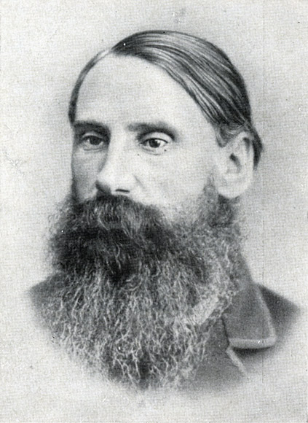

Берви-Флеровский Вильгельм Вильгельмович (1829–1918)
Источник: http://www.iisg.nl/collections/narodniki/images-ru.php

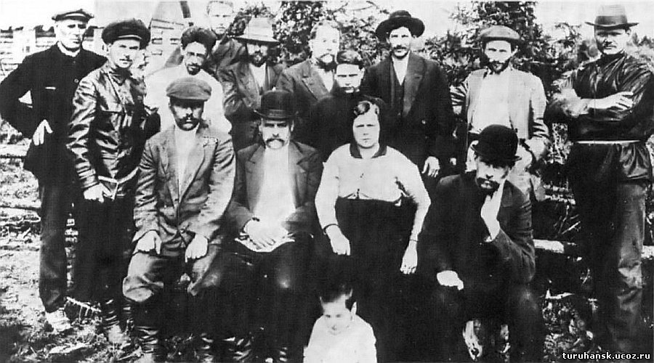

Фотография группы политических ссыльных в Сибири, начало XX века
Источник: http://turuhansk-region.ru/_ph/30/286557634.jpg

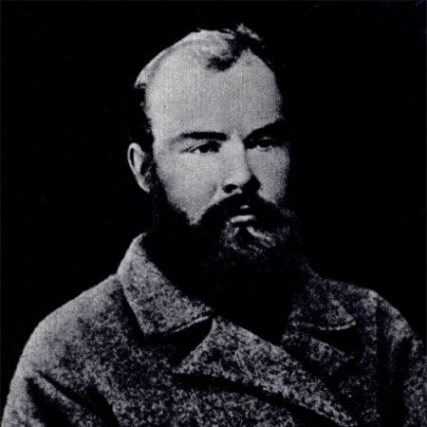

Виктор Павлович Обнорский (1851–1919)
Источник: https://xn--400-eddplucwdhb0e2b.xn--p1ai/persons/178-obnorskij.html

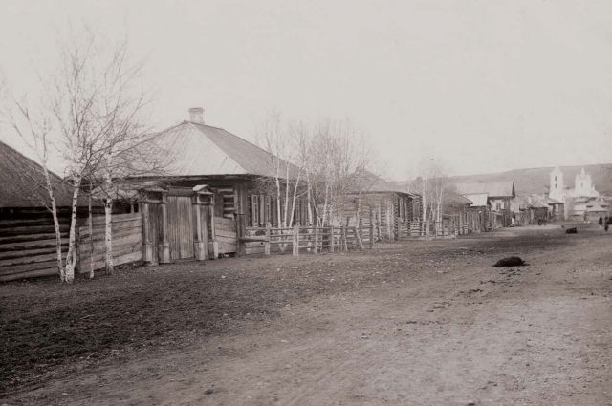

Дом в Кузнецке, в котором останавливался Ф. М. Достоевский. Фото начала XX века
Источник фото: https://kuzbass.aif.ru/culture/a_byl_li_pisatel_novye_fakty_o_fedore_ dostoevskom_v_kuznecke

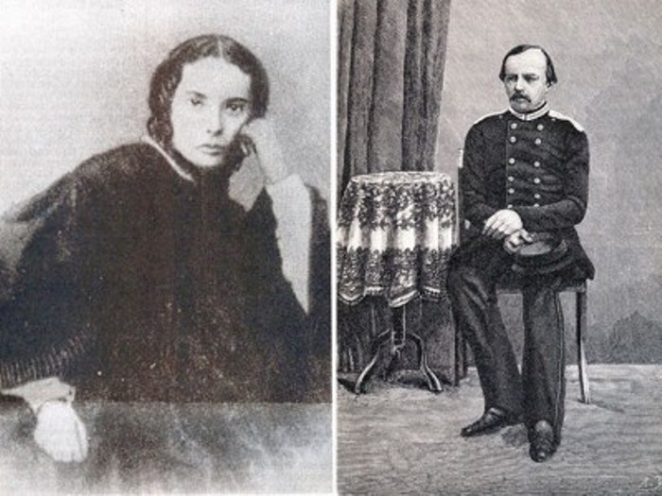

М. Д. Исаева и Ф. М. Достоевский. Фото 1850-х гг.
Источник: https://kulturologia.ru/files/u12645/Isaeva-Dostoevskyi-12.jpg
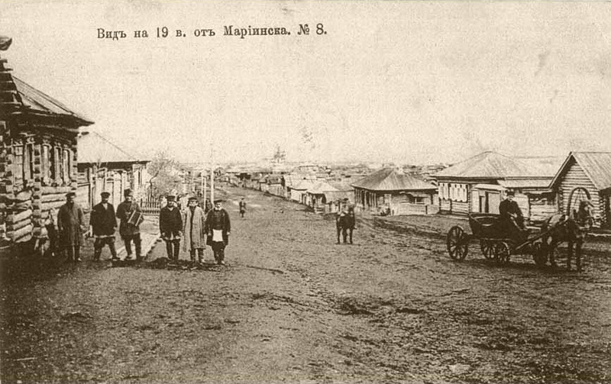

Мариинск конца XIX века
Источник:https://yandex.ru/search/?text=%D0%BC%D0%B0%D1%80%D0%B8%D0%B8%D0%BD%D1%81%D0%BA%20%D0%BD%D0%B0%D1%87%D0%B0%D0%BB%2020%20%D0%B2%D0%B5%D0%BA%D0%B0%20%D1%84%D0%BE%D1%82%D0%BE&lr=64

